书库楼图书设备一览表
序号 | 名称 | 数量
1 | 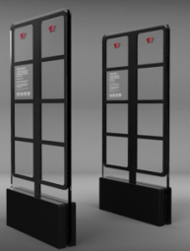  4防盗门禁系统（双通道+翼闸） | 3套
2 | 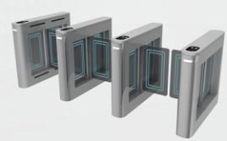  3通道智能翼式刷卡闸机 | 1套
3 | 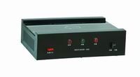  冲消磁检测一体机 | 3台
4 | 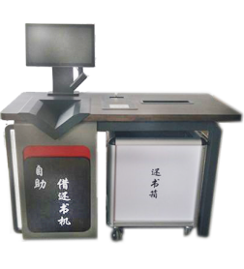条码磁条借还书机 | 1台
5 | 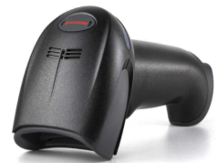  有线激光扫描枪 | 8只

